# 场景模型制作规范

### ------2021/03/11

1. **基础规范**
2. 单位为米（Meters），如图所示。

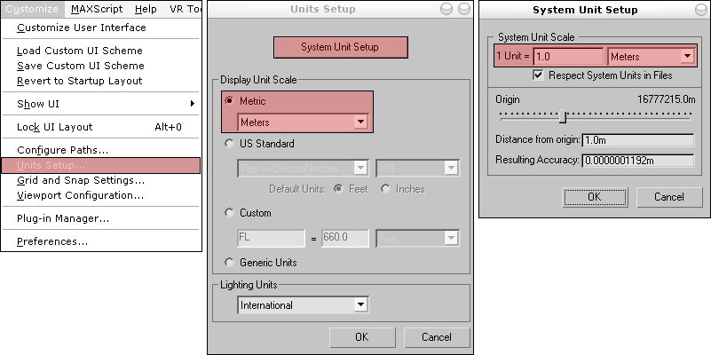

1. UV和贴图,可复用的尽量复用
2. 保持模型面与面之间的距离,距离太小会闪烁
3. 模型的精细程度，要优先表现较大的结构。不要把面数浪费在小结构上。
4. **面数限制**
5. 矮小建筑**1000以内三角面**
6. 高大建筑**2000以内三角面**
7. ,有特殊情况联系我, 可根据实际情况调整

考虑是手游，所以原则上是能保证结构清晰表达的情况下，根据实际情况能省则省，并不一定要达到面数限制的上限。

1. **贴图尺寸** 普通建筑 **512*512** ,有特殊情况联系我, 可根据实际情况调整
2. **技术规范**
3. **透贴：**模型支持透贴，但非必要的情况，不要用透贴，因为透贴比较耗
4. **双面显示：**不支持双面显示（单片且能够看得见的地方需要做双面，法线反向）
5. **光滑组：**模型需要设置好光滑组，游戏里模型会受光影响，模型硬的转折，需要设置不同的光滑组，以避免黑影
6. **帖图格式：不带Alpha通道**24位TGA (带Alpha通道32位TGA)
7. **异型帖图：** 不支持异型帖图 如256*512 128*512等
8. **帖图路径：**提交时请删除帖图路径，变为相对路径
9. **坐标归零:** 将坐标轴放到模型底部并归零
10. **UV规范：**UV需要尽量展平直，以方便画一些直线或横线的纹理时像素可以比较整齐不产生剧齿感，UV排列尽量合理节省空间，因为后期我们有可能会把贴图缩小以优化不同档次机型，要保证256时的精度
11. **镜像物体修正:** 用镜像复制的方法来创建新模型，需要加修改编辑器修正一下。

第一步：需要选中镜像后的物体，然后进入Utilities面板中单击Reset XForm,然后单击Reset Selected；

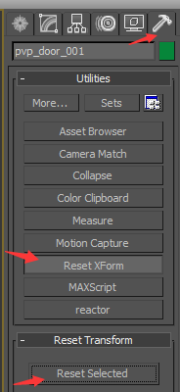

第二步：进入modfiy面板选取Normal命令，反转一下法线即可。

1. **审核标准**
2. **审核主要分三个阶段 : 低模 --> UV贴图 --> 引擎导入**
3. 低模

还原原画设计；游戏视角辨识度高；要优先表现较大的结构，不要把面数浪费在小结构上。保证重点部位的基础上尽量节省面数；布线合理，疏密有度，结构平直的地方疏，布线随结构。

1. UV贴图

UV无明显拉伸，并尽可能的打直,贴图效果整体，色块清晰；有一定细节和质感表现；贴图精度分配合理；

1. 引擎导入

导入引擎调整, 查看整体效果;

1. **贴图绘制风格**

风格为写实+轻微的纹理叠加

贴图绘制时结构对比不要太强。纹理叠加不要太过。避免出现脏和花的问题。

精度示意图:

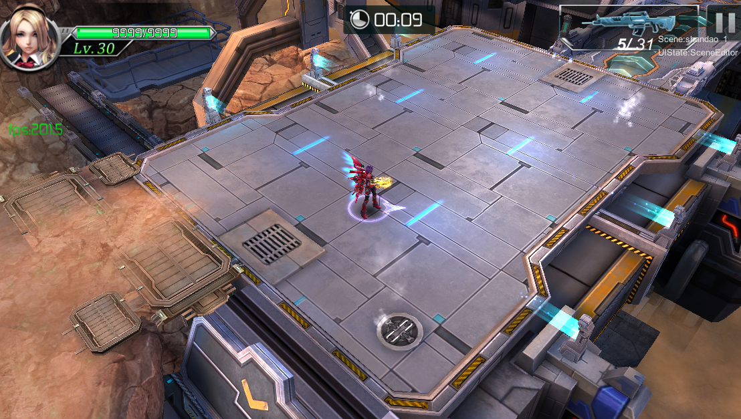

1. **命名规则**

场景模型：“功能名”+“Mesh”+“名称”+“数字”；

场景贴图：“功能名”+”Tex” + ”名称”+ “数字”+“贴图类型”;

场景材质球：“功能名”+”Mat” + ”名称”+ “数字”;

例如: 功能是关卡(关卡Level, 大厅Lobby, 等),

名称商店(Shop).

场景模型命名: Level_Mesh_Shop_00

贴图命名: Level_Tex_Shop_00_Albedo

材质球命名 :Level_Mat_Shop_00

后面的数字00,是防止重名和多模型贴图的,重名或多模型贴图后+1就变成01拉.

1. **最终提交**

Max模型文件,

FBX模型文件,

PSD贴图文件,

TGA贴图文件

命名使用上述命名规则